**10歳若返り実践モデル事業（ピアニカプロジェクト）**

**アンケート調査結果**

**●アンケートの概要**

　・実施日:令和元年12月12日～26日

　・対象:実践モデル事業参加者

**●アンケート用紙**

**10歳若返り実践モデル事業（ピアニカプロジェクト）アンケート調査**

　　　この度は、大阪府10歳若返り実践モデル事業「ピアニカプロジェクト」にご協力いただきありがとうございました。

本事業は、2025年の大阪・関西万博の開催に向けて、楽しみながら健康になり、さらに、その効果を専門的に検証し、大阪府域全体に10歳若返りの取組みとして広げていくため、実施いたしました。つきましては今後の「10歳若返り」の取組みに活かしてまいりたいと思いますので、下記のアンケートにご協力いただき、本事業に参加された皆様のお声を聴かせていただきますようよろしくお願いいたします。

性別：男性　・　女性

年齢：60代・70代・80代・90代以上

＜質問内容＞

【質問１】「ピアニカプロジェクト」について、どこでお知りになりましたか。（複数回答可）

□ポスティングチラシ　□回覧　□家族・友人・知人からの紹介

□コミュニティセンターのチラシまたは職員　□地域のまつり

□その他（　　　　　　　　　　　　　　　　　　　　　　　　　　　　　　　　　　　　　　）

【質問2】参加しようと思った理由は何でしょうか。（複数回答可）

□「ピアニカ（鍵盤ハーモニカ、楽器）」に興味があったから

□「認知症」に関心があったから　　　　　□検査を受けられるから

□家族・友人・知人に誘われたから　　　□時間があったから

□健康に興味があったから　　　　　　　　□家の近くだったから

□「10歳若返り」に興味があったから　　□無料だったから

□その他（　　　　　　　　　　　　　　　　　　　　　　　　　　　　　　　　　　　　　　）

【質問3】参加して**良かった点**はありましたか。（複数回答可）

□体の調子が良くなった（気がする）□プログラムが楽しかった

□認知症に関する知識が増えた　　　□家族や友人と会話が増えた

□地域の人と知り合いになれた　　　　□定期的に通うところができた

□趣味が増えた　　　　　　　　　　　　　□楽器演奏の上達が実感できた

□その他（　　　　　　　　　　　　　　　　　　　　　　　　　　　　　　　　　　　　　　）

裏面に続きます

【質問４】**悪かった点**はありましたか。※ある場合のみ回答（複数回答可）

□楽しくなかった・飽きた　　　□先生やスタッフともっと話がしたかった

□曲が難しかった　□会場が遠かった

□その他（　　　　　　　　　　　　　　　　　　　　　　　　　　　　　　　　　　　）

【質問５－１】教室の実施頻度（週1回）はいかがでしたでしょうか。

□多かった　□ちょうどよかった　□少なかった

【質問５－２】上記【質問５－１】で「多かった」もしくは「少なかった」と答えた方にお聞きします。どのくらいのペースで実施して

ほしかったですか。

□月に１回　□２週間に１回　　□１週間に２回以上

□その他（　　　　　　　　　　　　　　　　　　　　　　　　　　　　　　　　　　　）

【質問６】参加した総合的な満足度はいかがでしょうか。

□大変満足　□やや満足　□どちらでもない　□やや不満　□不満

【質問７】教室を通して、若返ったと思いますか。

□とても思う　□思う　　□どちらでもない　□思わない　□全く思わない

【質問８】今後も「ピアニカ教室」があれば続けたいと思いますか。

□とても思う　□思う　　□どちらでもない　□思わない　□全く思わない

【質問９】地域の有志による同好会としてでも続けたいと思いますか。月会費はいくらなら参加しますか。

□とても思う　□思う　　□どちらでもない　□思わない　□全く思わない

会費（　　　　　　）円／月

【質問10】「ピアニカ」教室が実施される場合、家族や友人・知人にも広めたいと思いますか。

□とても思う　□思う　　□どちらでもない　□思わない　□全く思わない

【その他】ご意見があればご自由にどうぞ

以上で、終了です。ご協力ありがとうございました。

**【基本情報】**参加者の年代

**【基本情報】**参加者の性別

|  |  |  |  |  |  |
| --- | --- | --- | --- | --- | --- |
| 項目 | 人数 |  | 項目 | 人数 |  |
| 女性 | 23人 | 60代 | 8人 |
| 男性 | 5人 | 70代 | 19人 |
| 未回答 | 9人 | 80代 | 5人 |
| 合計 | 37人 | 90代以上 | 1人 |
|  |  | 未回答 | 4人 |
|  |  | 合計 | 37人 |

**【質問１】**「ピアニカプロジェクト」について、どこでお知りになりましたか。（複数回答可）

・婦人会の会議

・マンションエントランス

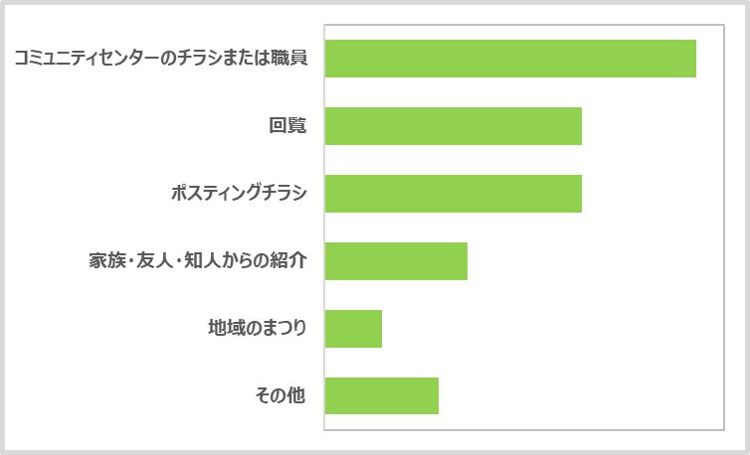

|  |  |
| --- | --- |
| 選択肢 | 人数 |
| コミュニティセンターのチラシ又は職員 | 13人 |
| 回覧 | ９人 |
| ポスティングチラシ | 9人 |
| 家族・友人・知人からの紹介 | 5人 |
| 地域のまつり | ２人 |
| その他 | 4人 |

**【質問２】**参加しようと思った理由は何でしょうか。（複数回答可）

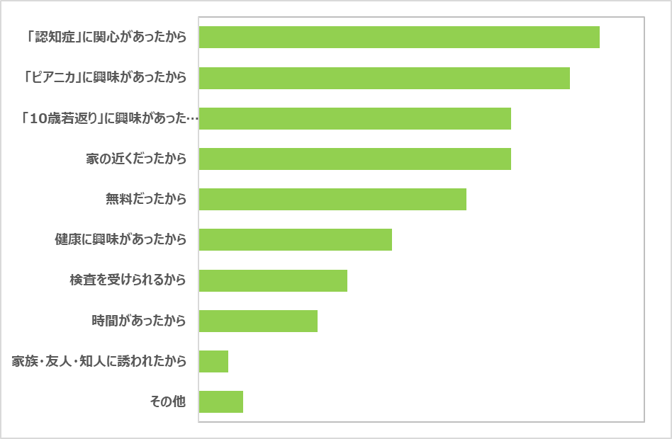

|  |  |
| --- | --- |
| 選択肢 | 人数 |
| 「認知症」に関心があったから | 27人 |
| 「ピアニカ」に興味があったから | 25人 |
| 「10歳若返り」に興味があったから | 21人 |
| 家の近くだったから | 21人 |
| 無料だったから | 18人 |
| 健康に興味があったから | 13人 |
| 検査を受けられるから | 10人 |
| 時間があったから | 8人 |
| 家族・友人・知人に誘われたから | 2人 |
| その他 | 3人 |

・楽器を触ったことがなかったから

・ピアニカで認知機能が向上するのか興味があったから

**【質問３】**参加して良かった点はありましたか。（複数回答可）

・楽しみがひとつ増えた

・何も考えずに練習できた

・色々な曲をもらえた

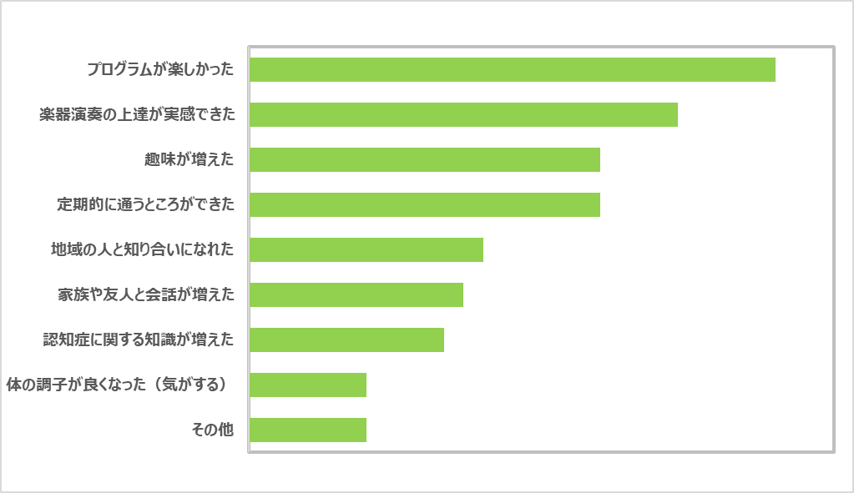

|  |  |
| --- | --- |
| 選択肢 | 合計 |
| プログラムが楽しかった | 27人 |
| 楽器演奏の上達が実感できた | 22人 |
| 趣味が増えた | 18人 |
| 定期的に通うところができた | 18人 |
| 地域の人と知り合いになれた | 12人 |
| 家族や友人と会話が増えた | 11人 |
| 認知症に関する知識が増えた | 10人 |
| 体の調子が良くなった（気がする） | 6人 |
| その他 | 6人 |

**【質問４】**悪かった点はありましたか。※ある場合のみ回答（複数回答可）

・宿題がきつい

・うまく弾けないと落ち込む



|  |  |
| --- | --- |
| 選択肢 | 合計 |
| 先生やスタッフともっと話がしたかった | 8人 |
| 楽しくなかった・飽きた | 3人 |
| 会場が遠かった | 2人 |
| 曲が難しかった | 1人 |
| その他 | 4人 |

**【質問５】**教室の実施頻度（週1回）はいかがでしたでしょうか。



|  |  |
| --- | --- |
| 選択肢 | 合計 |
| ちょうどよかった | 35人 |
| 少なかった | 1人 |
| 多かった | 0人 |
| 未回答 | 1人 |

**【質問６】**参加した総合的な満足度はいかがでしょうか。



|  |  |
| --- | --- |
| 選択肢 | 合計 |
| 大変満足 | 27人 |
| やや満足 | 8人 |
| どちらでもない | 1人 |
| 不満 | 0人 |
| 未回答 | 1人 |

**【質問７】**教室を通して、若返ったと思いますか。



|  |  |
| --- | --- |
| 選択肢 | 合計 |
| とても思う | 1人 |
| 思う | 23人 |
| どちらでもない | 9人 |
| 思わない | 1人 |
| まったく思わない | 0人 |
| 未回答 | 3人 |

**【質問８】**今後も「ピアニカ教室」があれば続けたいと思いますか。



|  |  |
| --- | --- |
| 選択肢 | 合計 |
| とても思う | 6人 |
| 思う | 25人 |
| どちらでもない | 4人 |
| 思わない | 0人 |
| まったく思わない | 0人 |
| 未回答 | 2人 |

**【質問9】**地域の有志による同好会としてでも続けたいと思いますか。

月会費はいくらなら参加しますか。



|  |  |
| --- | --- |
| 選択肢 | 合計 |
| とても思う | 4人 |
| 思う | 18人 |
| どちらでもない | 8人 |
| 思わない | 0人 |
| まったく思わない | 0人 |
| 未回答 | 7人 |



|  |  |
| --- | --- |
| 選択肢 | 合計 |
| 1000円 | 12人 |
| 2000円 | 5人 |
| 3000円 | 5人 |
| 500円~1000円 | 1人 |
| 1000円~2000円 | 1人 |
| 1000円~3000円 | 1人 |

**【質問10】**「ピアニカ」教室が実施される場合、家族や友人・知人にも広めたいと思いますか。



|  |  |
| --- | --- |
| 選択肢 | 合計 |
| とても思う | 1人 |
| 思う | 26人 |
| どちらでもない | 7人 |
| 思わない | 1人 |
| まったく思わない | 0人 |
| 未回答 | 2人 |

以上